湖州绿色采购服务平台
评标系统操作手册

目录
第1章 招标代理操作说明 1
1.1 系统登录 1
1.2 评标准备 1
1.2.1 招标文件导入 1
1.2.2 确定评委 2
1.2.3 确定评委回避单位 3
1.2.4 确定评委负责人 3
1.3 初步评审 3
1.3.1 资格评审汇总 3
1.3.2 废标结果查看 4
1.4 技术标评审 4
1.4.1 技术标初评汇总 4
1.4.2 技术标评审汇总 5
1.5 商务标评审 5
1.5.1 商务标初评汇总 5
1.5.2 报价得分汇总 5
1.6 信用标评审 5
1.6.1 信用标得分 5
1.6.2 信用标得分汇总 5
1.7 评标结果 6
1.7.1 中标候选人及中标人 6
1.7.2 最终排名 7
1.7.3 评委签章 8
1.7.4 评标结束 8
1.7.5 评标报告 9
1.7.6 评标流程管理 9
1.8 评标系统流标操作 10
1.8.1 点击右上角“无效文件”菜单，如下图所示： 10
1.8.2 挑选签章报告（展现在评标报告中），如下图所示 11
第2章 评委操作说明 11
2.1 评标准备 11
2.1.1 评委回避 11
2.1.2 推荐评委负责人 12
2.1.3 澄清问题提问 12
2.2 初步评审 14
2.2.1 初步评审 14
2.2.2 初步评审汇总 14
2.2.3 废标结果查看 15
2.3 技术标初评 15
2.3.1 技术标初评 15
2.3.2 技术标初评汇总 16
2.4 技术标评审 17
2.4.1 技术标评审 17
2.4.2 技术标评审汇总 17
2.5 商务标评审 17
2.5.1 商务标初评 17
2.5.2 技术标初评汇总 17
2.6 报价得分 17
2.6.1 报价得分 17
2.6.2 报价得分汇总 18
2.7 信用标评审 18
2.7.1 信用标得分 18
2.7.2 信用标得分汇总 19
2.8 评标结果 19
2.8.1 最终排名 19
2.8.2 评委签章 19
2.8.3 评标报告 19

招标代理操作说明

系统登录
在登录界面选择开标管理员登录，使用CA锁登录，如果密码正确，系统即进入主操作界面。
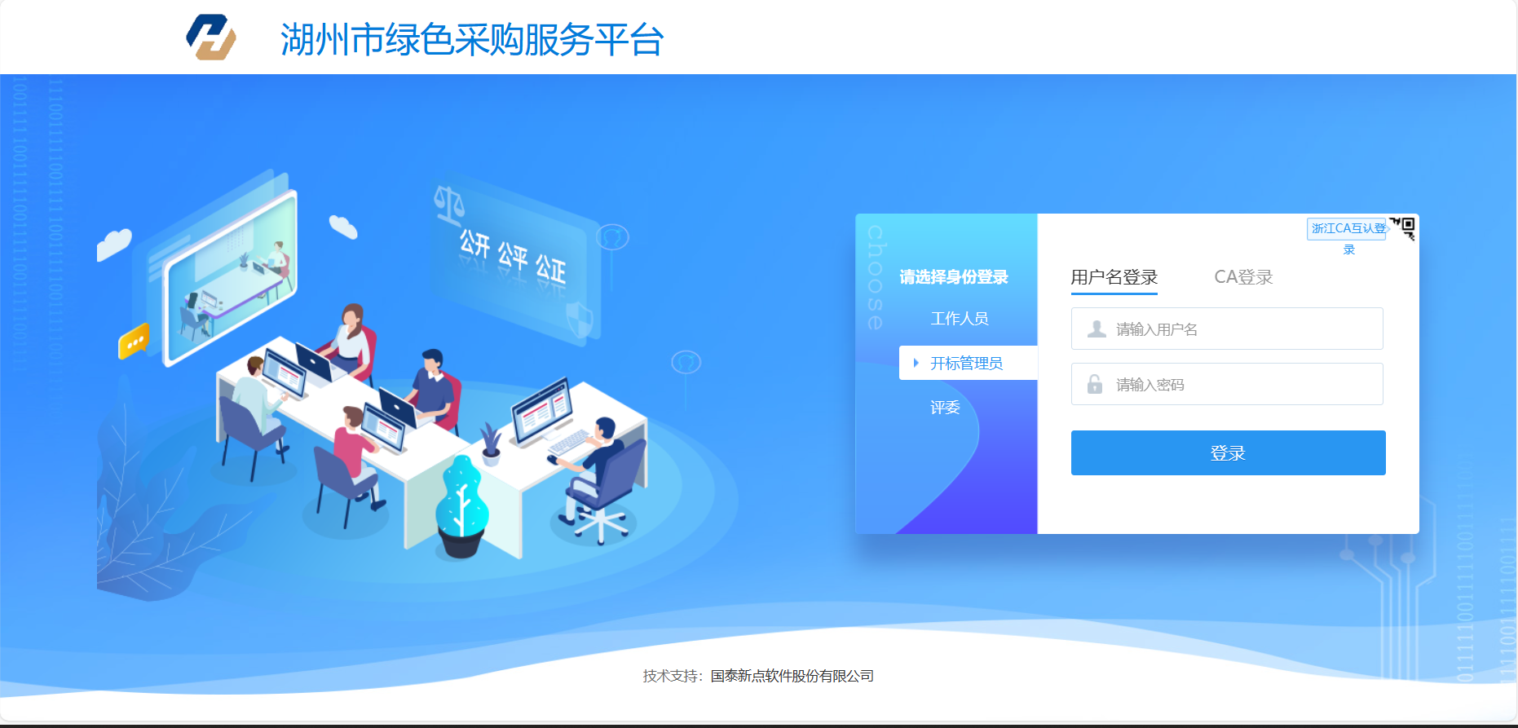

评标准备

招标文件导入
如果是从业务系统获取的招标/答疑文件，默认展开最后一次答疑的文件，直接可以查看；如果不是从业务系统获取，则需要点击【上传】，选择招标/答疑文件后导入到系统中。
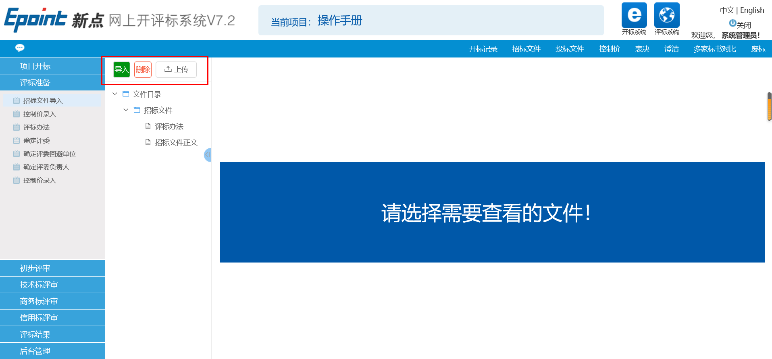

同步项目或已经上传导入招标文件的项目，开标结束前及结束后，显示【导入】按钮，点击【导入】，能正常导入所有招标文件或答疑文件，再次点击【导入】按钮，有提示：“重新导入文件将重置所有评委打分，是否重新导入？”，确定后，导入最后一次上传的文件。
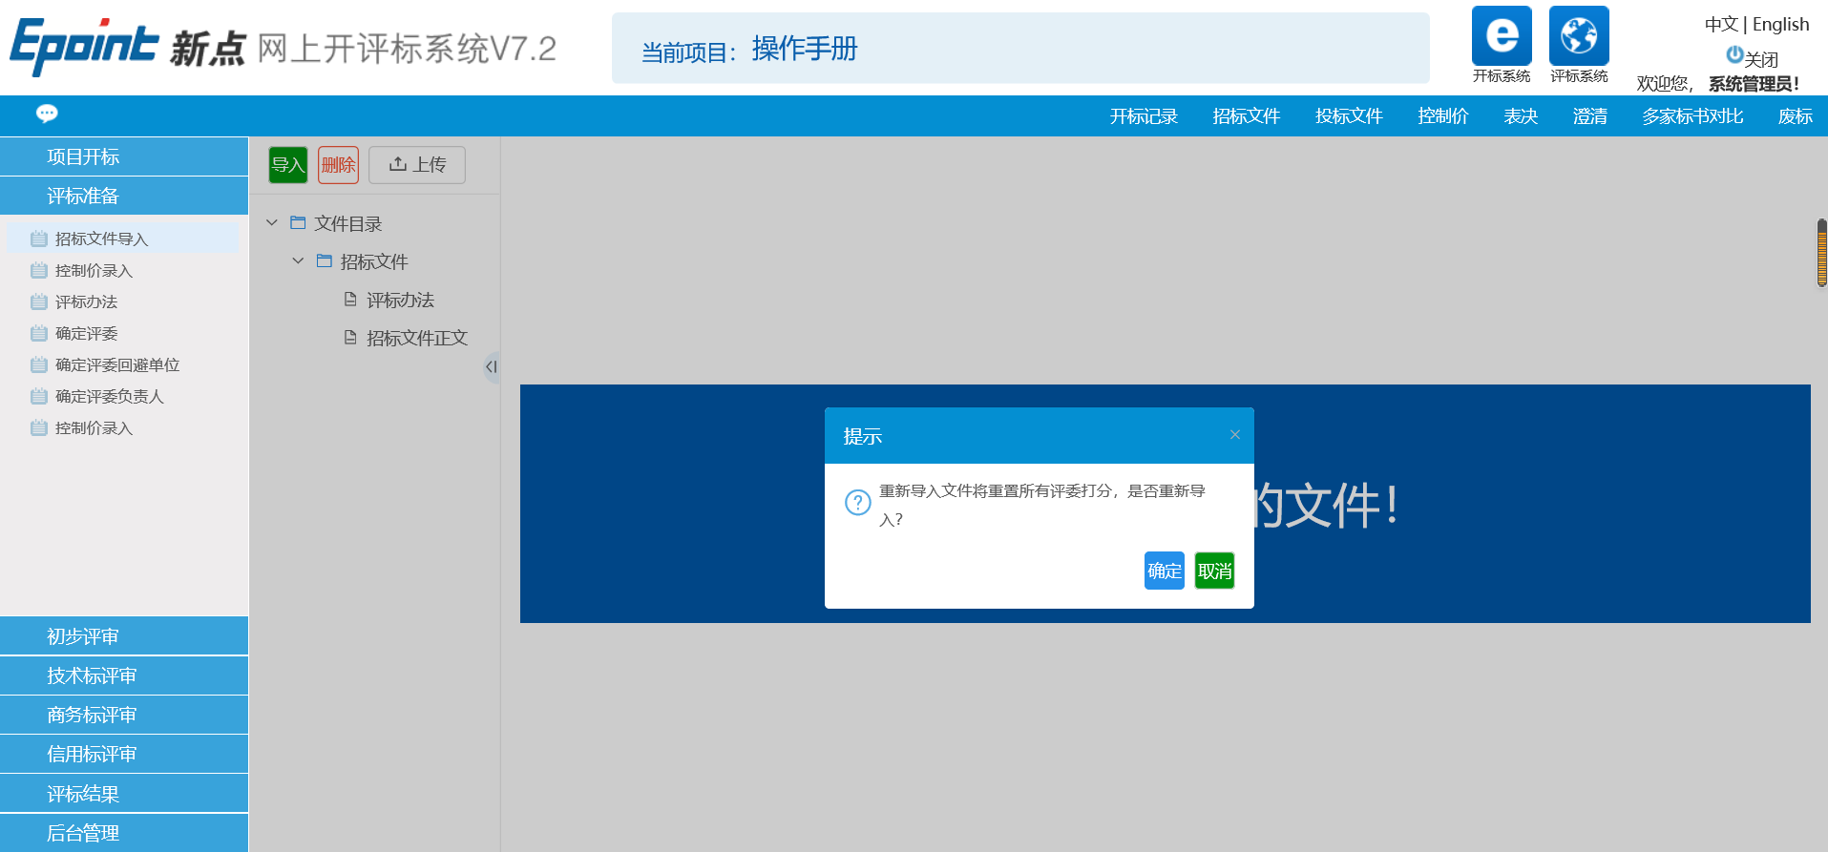

点击【删除】按钮，能够删除最新一次导入的文件。
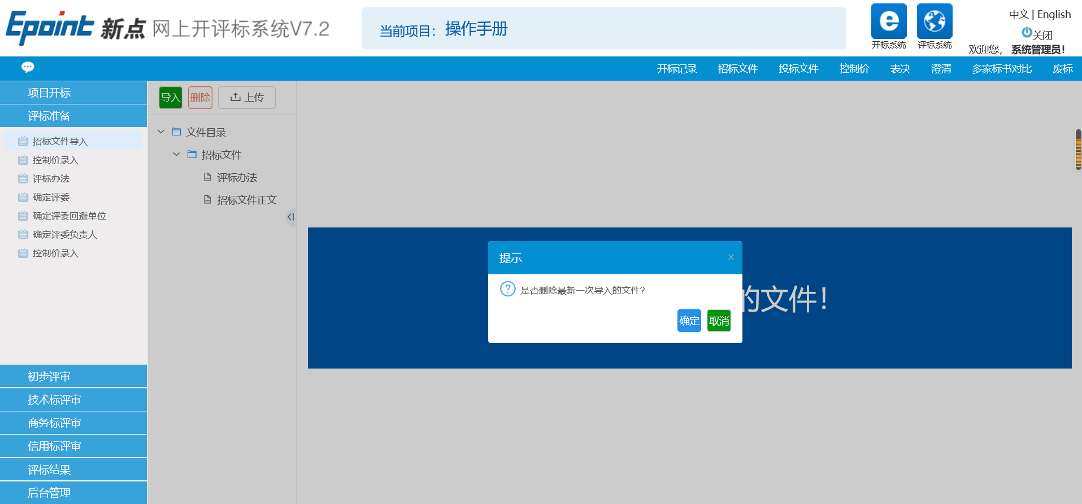

确定评委
【获取评委名单】用于从业务系统中获取该标段的评委后同步到评标系统数据库并显示在本页面，也可在输入框中输入评委姓名和评委所在单位点击【新增评委】增加评委。点击【打印】可以查看并打印评标人员签到表。点击评委信息中的【编辑】修改评委类型为经济、技术标评委或经济标评委或技术标评委，也可以修改评委姓名、所在单位、身份证号码，同时可以选择该评委是否为组长、是否为甲方评委。点击评委信息中的【详细】可以查看评委的相关信息，而点击【删除】则是删除掉该评委。点击【上传照片】可以上传评委照片。
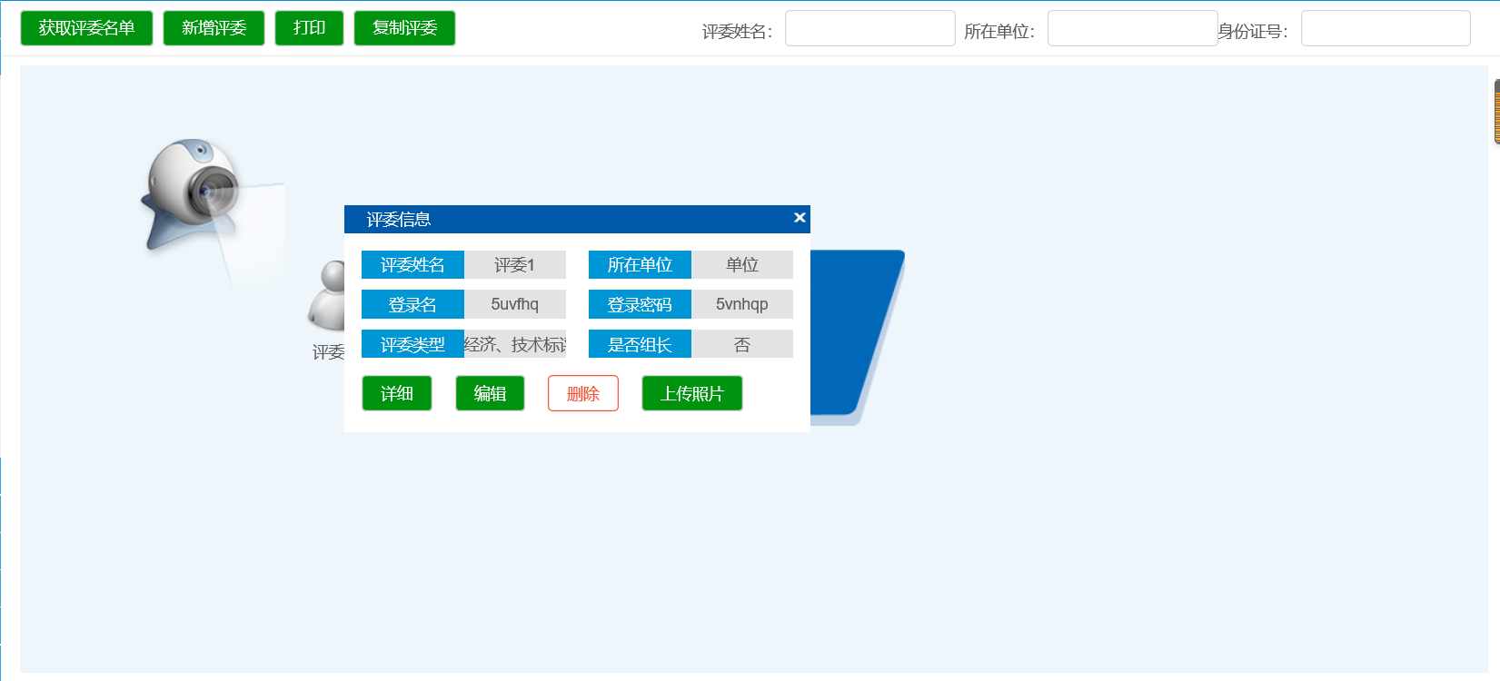

确定评委回避单位
本页面是评委是否回避单位情况的汇总，管理员可以查看每个评委的回避情况。评委确定是否回避单位之后，可以点击【重新获取评委名单】，将回避单位的评委删除。
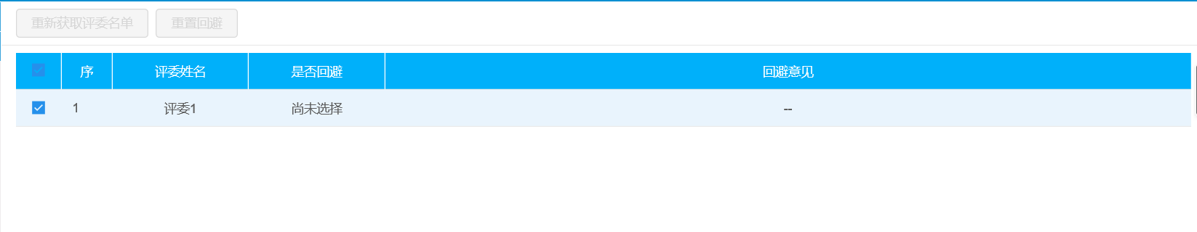

确定评委负责人
本页面显示评委推荐负责人的汇总结果，管理员可查看每个评委是否推荐和评委得票数，系统图形显示得票情况。点击【确认推荐】，根据得票数最多为负责人的原则，系统自动确定最终结果并显示。如果无复合条件的推荐结果，则不产生最终结果并提示重新推荐，此时点击【重新推荐】可进行下一轮推荐。确定评委负责人后将不可修改（重新推荐）。
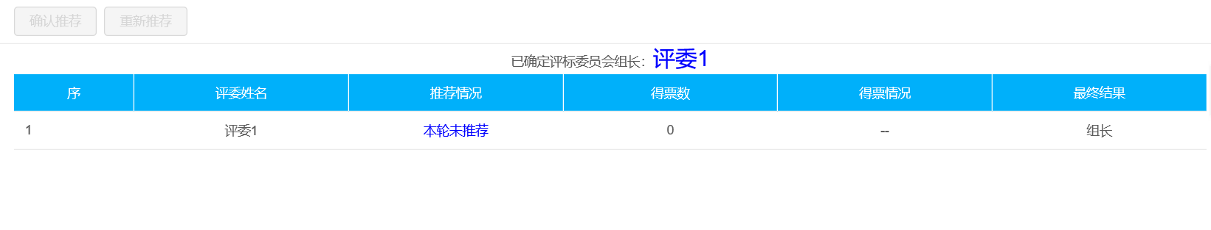

初步评审

资格评审汇总
该页面会显示当前所有单位的评审情况。当所有评委完成打分，各单位下所有评分点显示‘评分完成’，可以点击【确定】按钮，汇总所有的评审结果。在没有点击【确定】前，也可以选择评委点击【退回重评】按钮让该评委重新评审。点击【确定】后可以点击评分点或投标单位名称或某单位某评分点来查看具体情况。
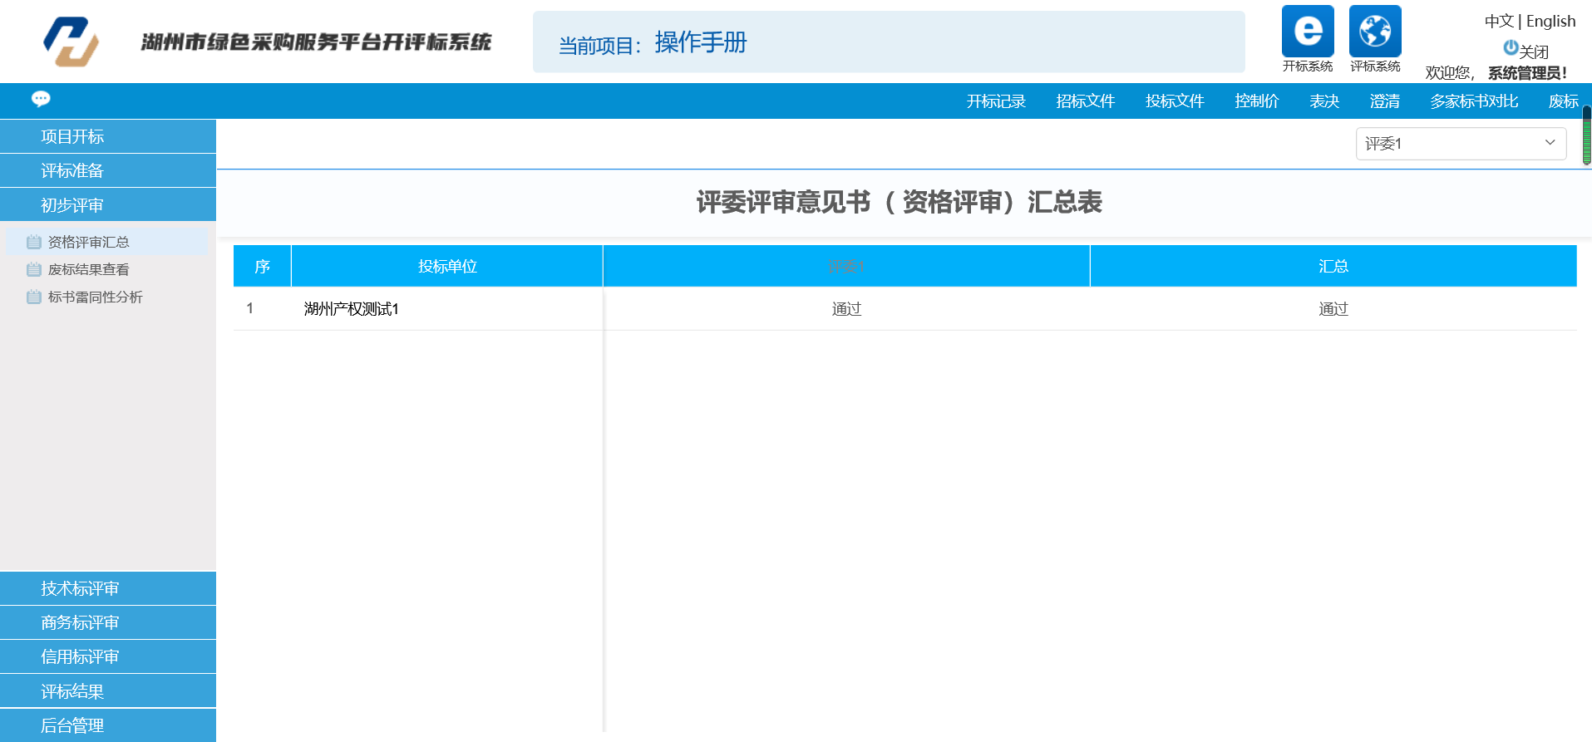

废标结果查看
可以查看废标单位情况，也可以单击需要废标的单位进行废标操作
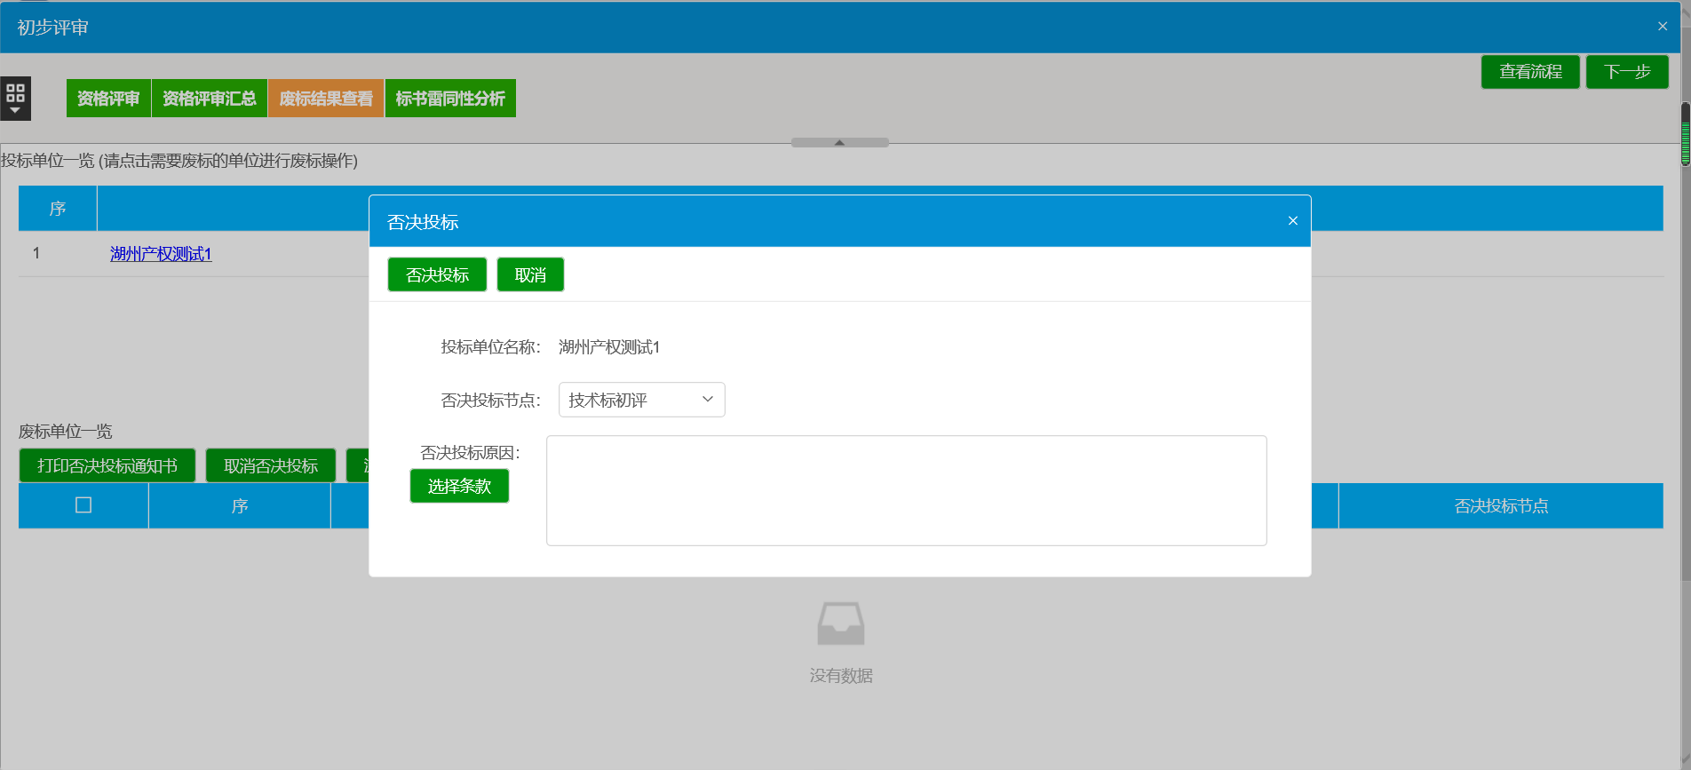
勾选废标的单位后，点击【取消废标】可以将选定的单位取消废标。点击【打印否决投标通知书】可以查看并打印废标通知书。

技术标评审

技术标初评汇总
该页面会显示当前所有单位的评审情况。当所有评委完成打分，各单位下所有评分点显示‘评分完成’，可以点击【确定】按钮，汇总所有的评审结果。在没有点击【确定】前，也可以选择评委点击【退回重评】按钮让该评委重新评审。点击【确定】后可以点击评分点或投标单位名称或某单位某评分点来查看具体情况。
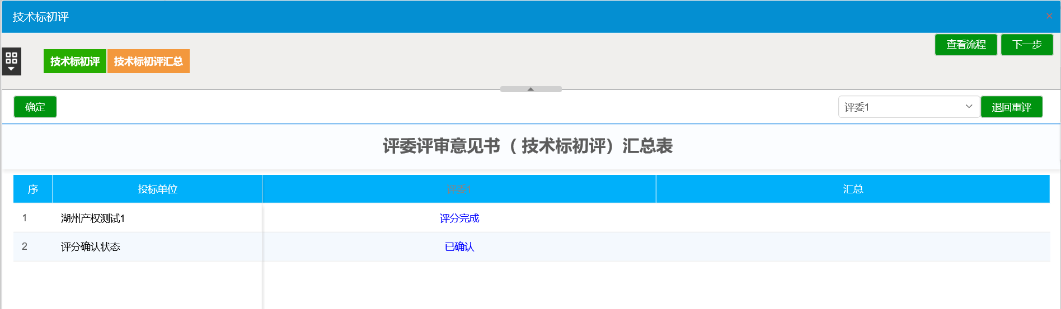

技术标评审汇总
参考技术标初评汇总

商务标评审

商务标初评汇总
参考技术标初评汇总

报价得分汇总
参考技术标初评汇总

信用标评审

信用标得分
参考技术标评审

信用标得分汇总
参考技术标得分汇总

评标结果

中标候选人及中标人
菜单所在位置，评标结果-推荐中标候选人，如下图所示：
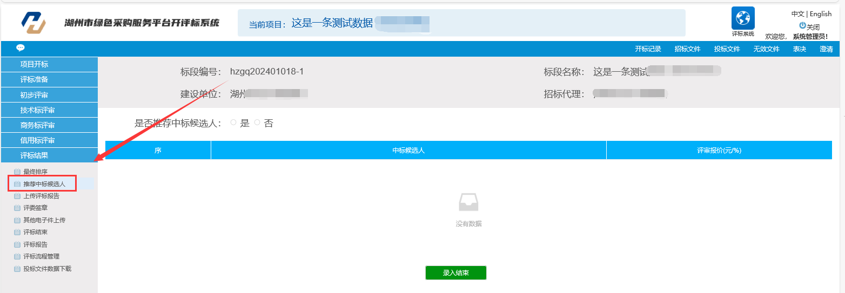
注意事项：“推荐中标候选人”环节为必填项，否则无法评标结束。
（1）中标侯选人选项（根据实际业务需要及采购文件要求进行自主选择），如下图所示：
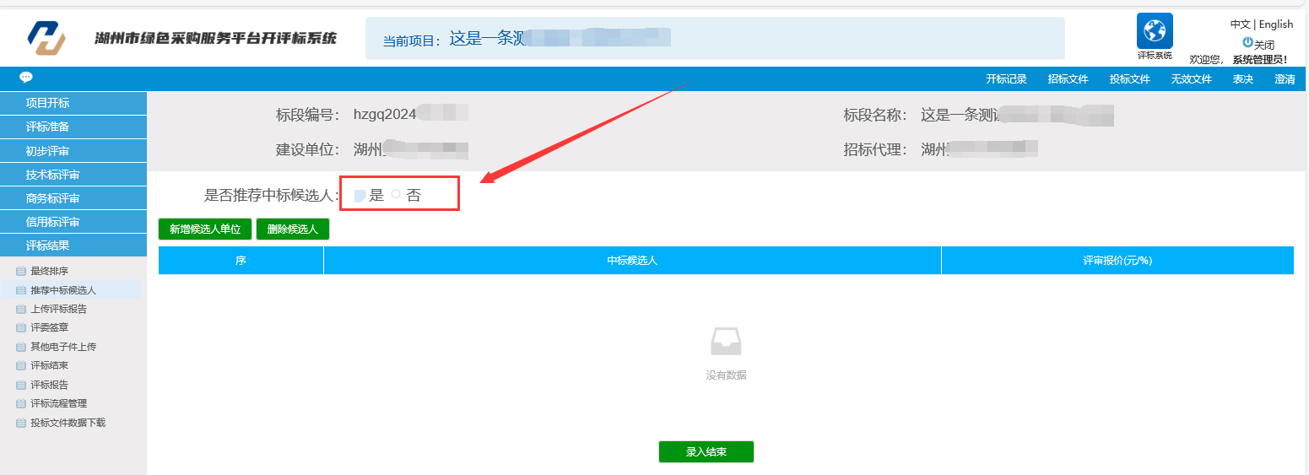
当选择“是”时：
a点击“新增候选人单位”可以挑选单位（根据招标文件要求进行选择，无数量限制）：
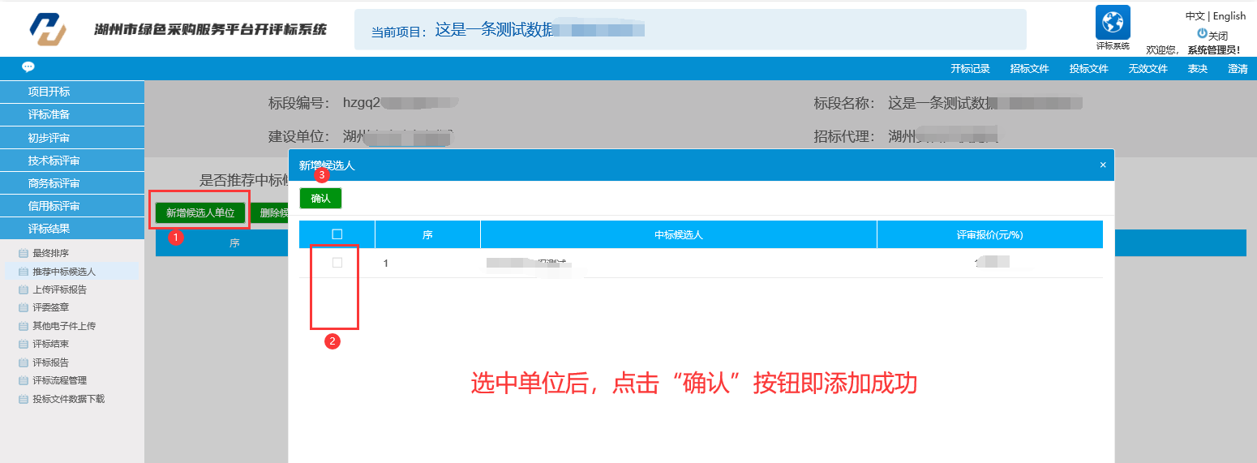
b 点击“删除候选人”可以删除已选单位：
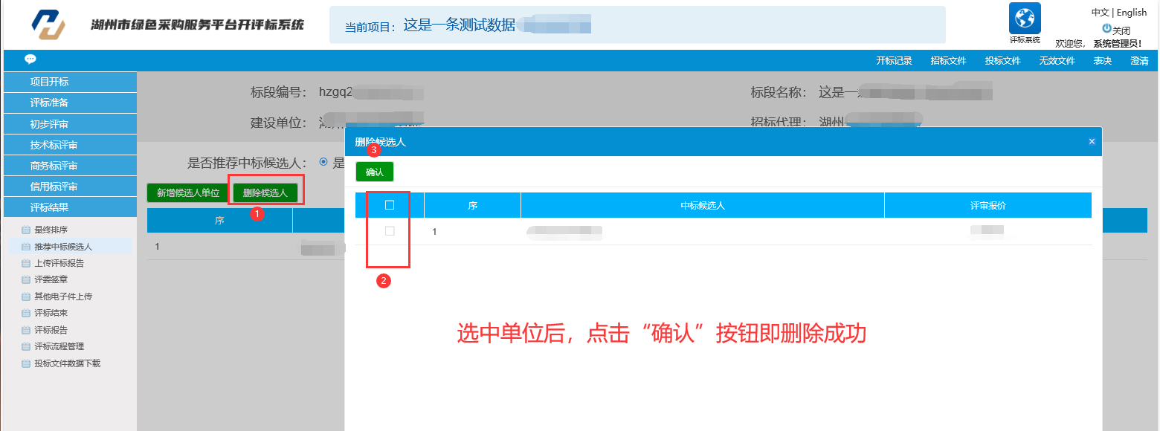
当录入结束后，需点击“录入结束”按钮，一旦录入结束后，后期无法更改！！！；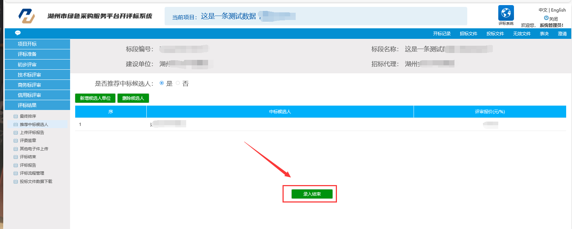
当选择“否”时，如下图所示
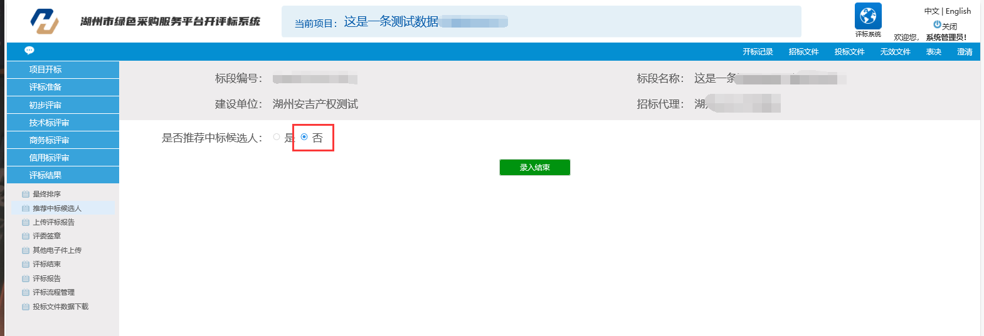
提示：当选择“否”后，需点击“录入结束”按钮，一旦点击“录入结束”按钮后，后期无法更改！！！
（2）中标人确认菜单，操作和中标候选人菜单类似（参照中标候选人操作）。

最终排名
显示投标单位各评审环节的分数及最终得分。
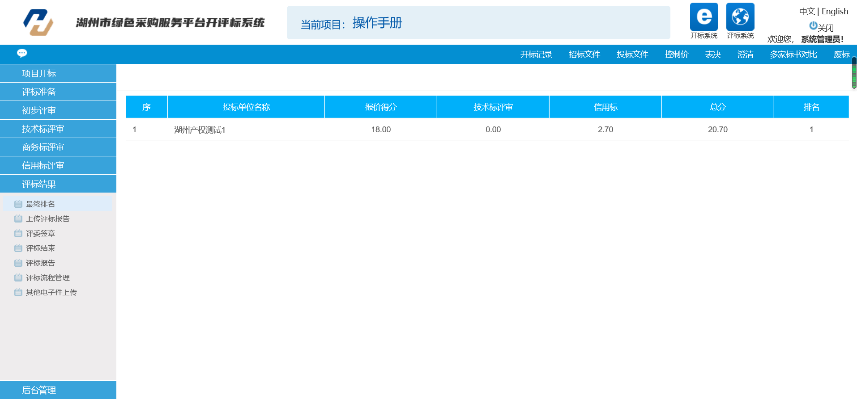

评委签章
在该页面，查看所有需要签章的报表的签章情况
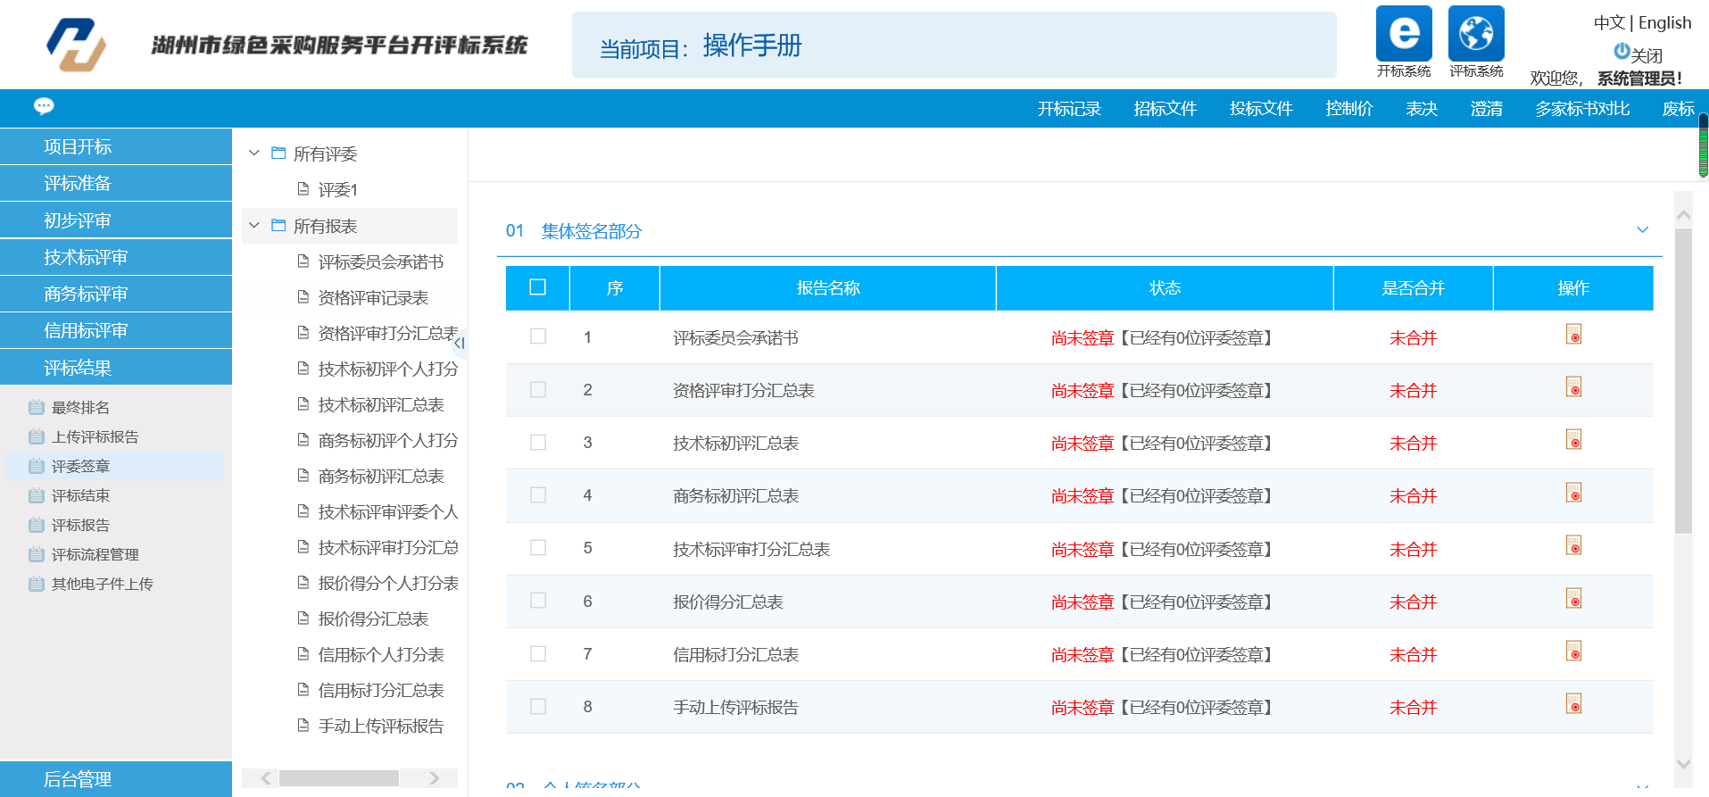

评标结束
管理员和评委组长有此权限。点击【评标结束】按钮意味着整个评标流程结束。
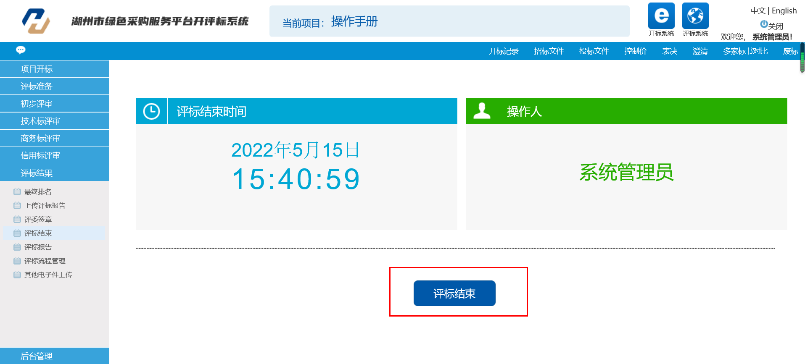

评标报告
评标结束后，可查看各评审环节的个人打分表及汇总表。
点击【批量打印】按钮可对选择的报表进行打印；
点击【异常情况】按钮可对评标的异常情况进行记录。
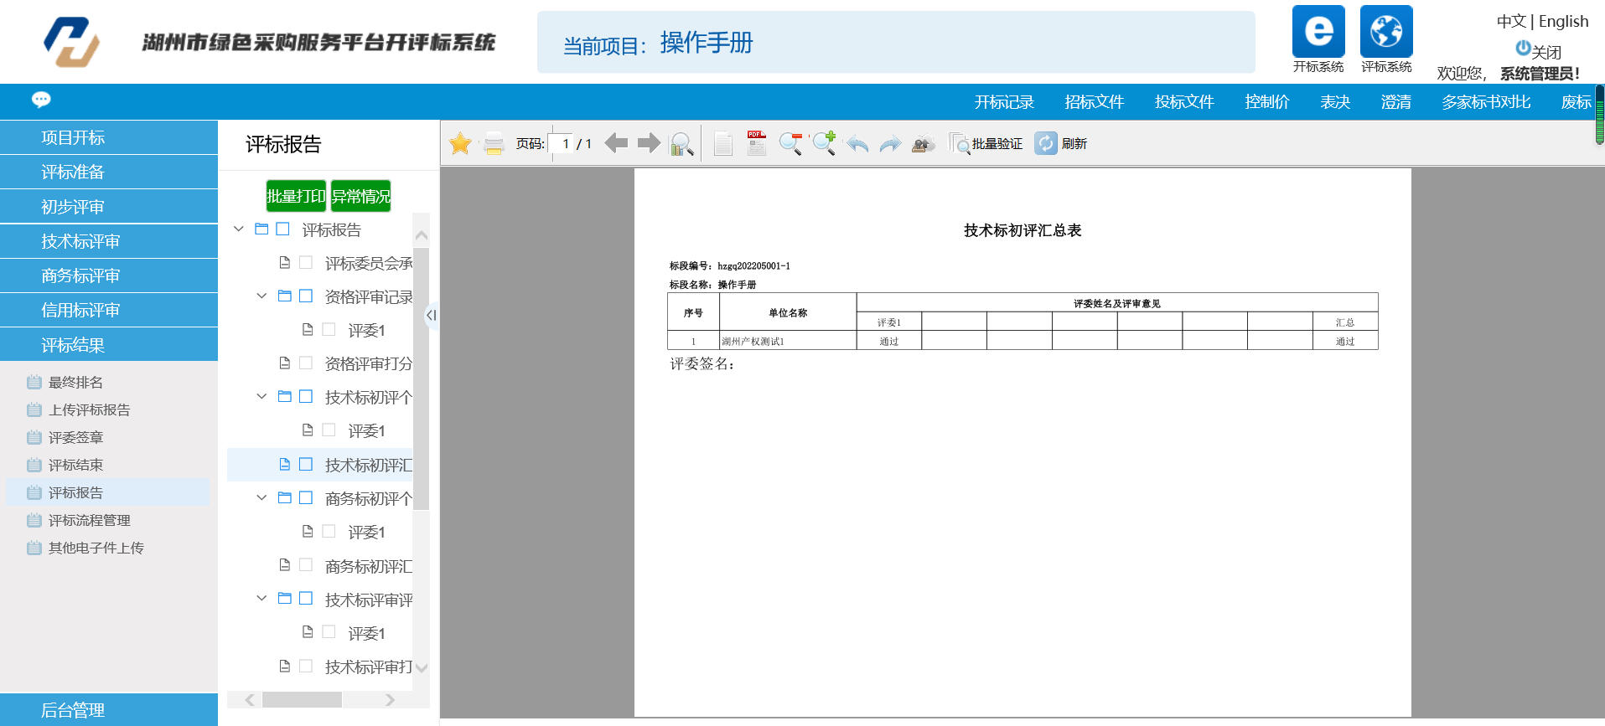

评标流程管理
流程管理主要是对之前的标段状态进行重置，可以重新进行操作。
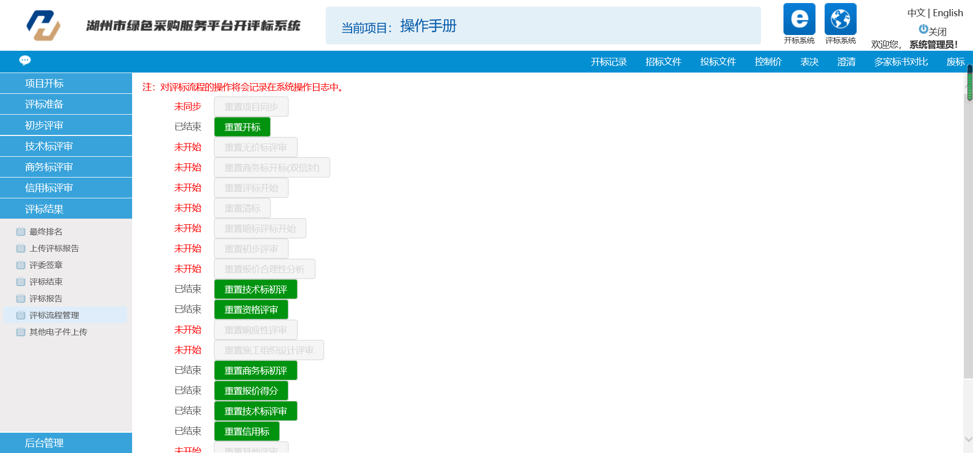

评标系统流标操作

点击右上角“无效文件”菜单，如下图所示：
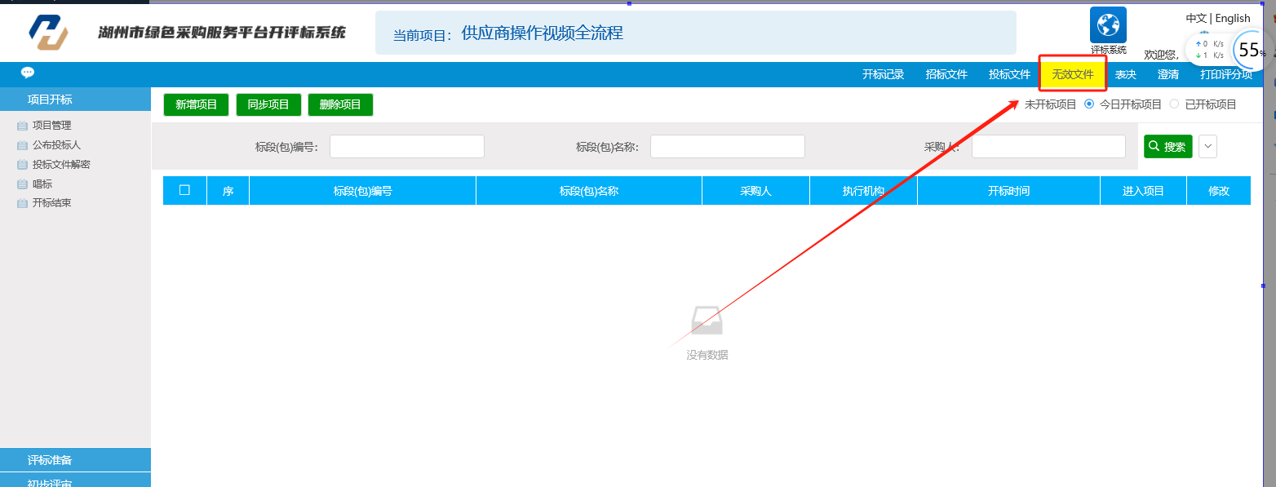
点击“流标”按钮，如下图所示：
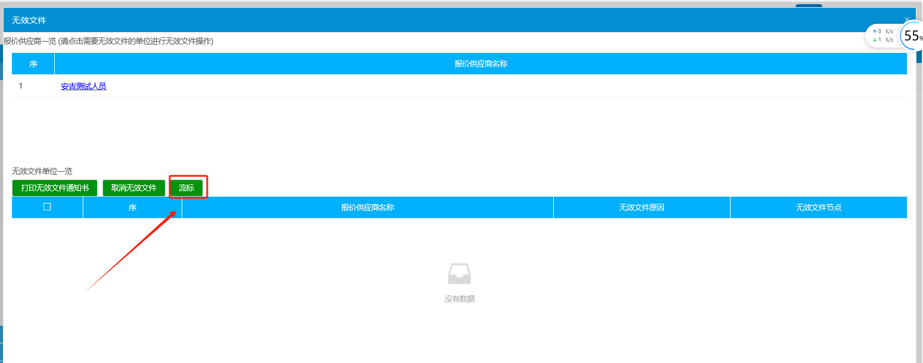
填写流标原因，点击“确定”按钮即可，如下图所示：
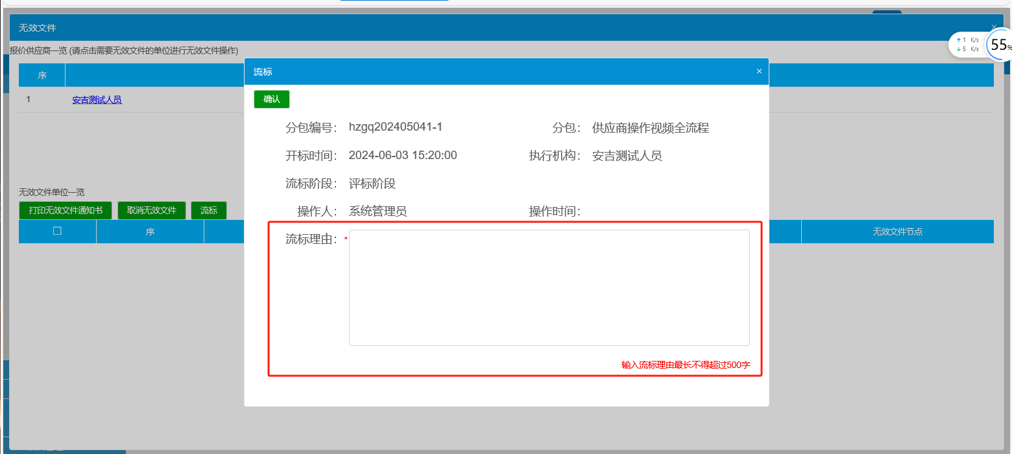

挑选签章报告（展现在评标报告中），如下图所示
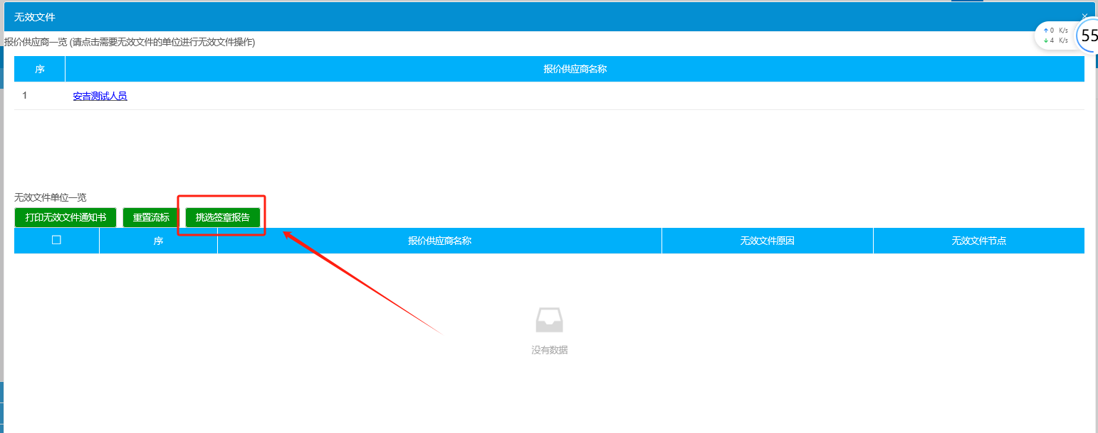
挑选好后，点击“评标结束”，去评标报告打印即可。

